LOS JUEGOS VIRTUALES COMO EXPERIENCIA DE OCIO QUE PROMUEVE LA ACTIVIDAD FÍSICA

VIRTUAL GAMES AS A LEISURE EXPERIENCE THAT PROMOVES PHYSICAL ACTIVITY

Ponentes: LADY JOHANNA RUIZ-GONZALEZ – DIEGO ANDRES PIRATOVA LOPEZ

Docentes Módulo Manejo de tiempo libre Activo: Recreación. Facultad Cultura Física Deporte y Recreación, Universidad Santo Tomás. Colombia

Área al que pertenece la comunicación: Línea 3: “RECREACIÓN, CREATIVIDAD, INNOVACIÓN Y TECNOLOGIAS.
Sublineas
VIDEO JUEGOS, VIRTUALIDAD Y SU RELACIÓN CON LA RECREACIÓN Y EL OCIO

Campus San Alberto Magno, Autopista Norte calle 205, vía Arrayanes km 1.6. Bogotá, Colombia. ladyruizg@usantotomas.edu.co - diegopiratova@usantotomas.edu.co
PBX: (57-1) 5878797, ext. 3251 / (57-1) 3204678891 – (57-1) 3002142622

Palabras claves: JUEGOS VIRTUALES, E-SPORTS, OCIO DIGITAL, RECREACIÓN PEDAGÓGICA, TIEMPO LIBRE

Tipo de Trabajo: TALLER

Autorización de Publicación:
Autorizamos al comité organizador de EXPORECREACION 2019 que se llevará a cabo en Pereira, Colombia, a publicar el presente trabajo en las memorias del congreso. Cediendo los derechos de reproducción a la editorial para que difunda las memorias del evento.



LADY JOHANNA RUIZ-GONZALEZ
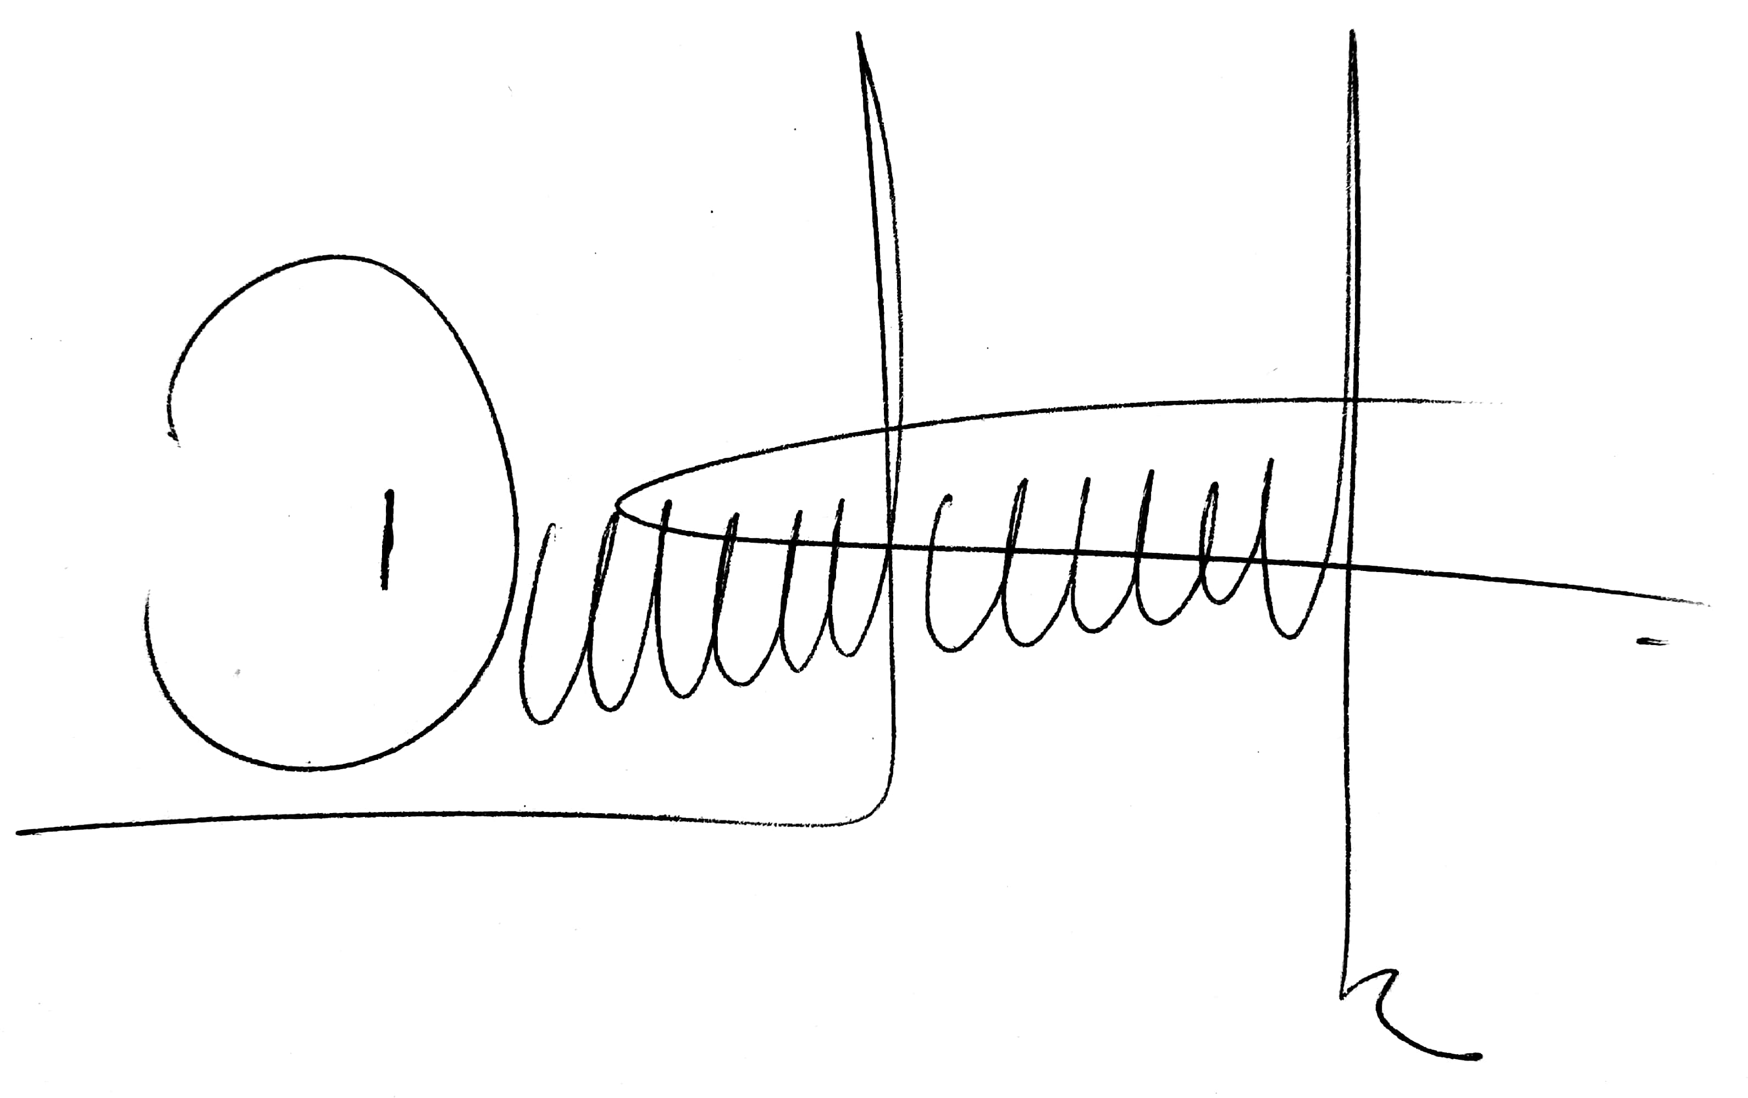

DIEGO ANDRES PIRATOVA LOPEZ

LOS JUEGOS VIRTUALES COMO EXPERIENCIA DE OCIO QUE PROMUEVE LA ACTIVIDAD FÍSICA

VIRTUAL GAMES AS A LEISURE EXPERIENCE THAT PROMOVES PHYSICAL ACTIVITY

En la actualidad la tecnología es un factor de vital relevancia para el desarrollo de la sociedad en general, sin embargo, el mal uso de ésta conlleva a situaciones colaterales que pueden estimular o afectar directamente a la persona en múltiples dimensiones. Aún así es cada vez mayor la acogida del mundo digital desde la gamificación en el marco de los juegos virtuales y los e-sports, generando alrededor de ellos toda una cultura de ocio digital, que ha venido escalando generaciones que se han ido aislando socialmente de prácticas de actividad física tradicionales. Tal es el auge de este nuevo universo de ocio digital que numerosas universidades han comenzado a otorgar becas y a conformar equipos representativos con los gamers más destacados, las plataformas como you tube han masificado este escenario; más, en el caso de los niños y adolescentes los juegos virtuales son una herramienta de distracción y entretenimiento que al llevarse al extremo afecta sus comportamientos sociales y su desarrollo motriz, debido a que su inactividad física tiene como resultado el sedentarismo a pesar de que en algunos casos dichos video juegos conlleven al movimiento.

Tradicionalmente los juegos virtuales se han visto como un enemigo de la práctica de actividad física y como ocio nocivo, desconociendo el poder de la asociación de los mismos a la creación de ambientes lúdicos enriquecidos, por lo que el taller propone un abordaje teórico práctico que asocia los juegos virtuales de diferentes épocas con la actividad física o con el ejercicio físico; dicho en otras palabras, se pretender trascender el video juego a una implementación en la vida “cotidiana – laboral” de manera real.

La metodología que se lleva a cabo es ofrecer dos escenarios de comprensión y de vivencia práctica, en los que se resalta la importancia de potencializar la actividad física a través de los video juegos; se realiza una práctica que consiste en la adecuación real en un espacio físico de un juego virtual reconocido, en donde el rol del participante ya no es por medio de un control sino de su propio cuerpo; además se tendrán algunas variantes que permitan la influencia de la actividad física.

Esperamos que los participantes se apropien de la importancia de la actividad física para el saludable desarrollo en los diferentes entornos y contextos, mediante el juego como uno de los principales medios e impulsadores extraído de un mundo virtual y llevado a una experiencia real. Tomando con referente que el dialogo que debemos tener con los entornos digitales es más cercano cada día y por lo tanto podemos incorporarlos para generar ambientes lúdicos en torno al ocio y a su esencia de desarrollo, desde la práctica de actividad física, reto de los profesionales del sector para generar bienestar en las nuevas generaciones.

LISTADO DE NECESIDADES Y MATERIALES PARA EL DESARROLLO DEL TALLER:

El taller tiene dos escenarios: aula con proyección y audio para la primera parte de contextualización y la segunda de practica en zona verde (en lo posible), llevaremos un material desde Bogotá, más para la práctica es necesario contar con algunos elementos deportivos que no podemos trasladar con facilidad.

- 30 Palos de escoba (para anclar en el suelo, formando un laberinto)
- 2 Banderines o cuerda (50mts)
- 20 Aros
- 20 Conos
- 30 Colchonetas
- 2 Martillos (masos) que no sean de goma
- 30 petos bicolor (para diferenciar dos equipos diferentes)
- Proyector y computador con audio (Para la contextualización en aula)

